CARA UPLOAD ZPMIK22
- BUKA TCODE ZPMIK22
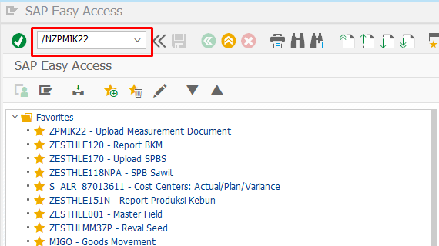
- Pilih file yang akan diupload Jam Jalan Mesinnya
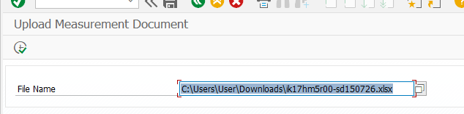
- Excecute
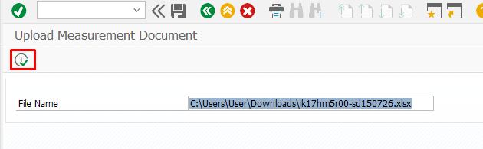
- Klik Upload Data
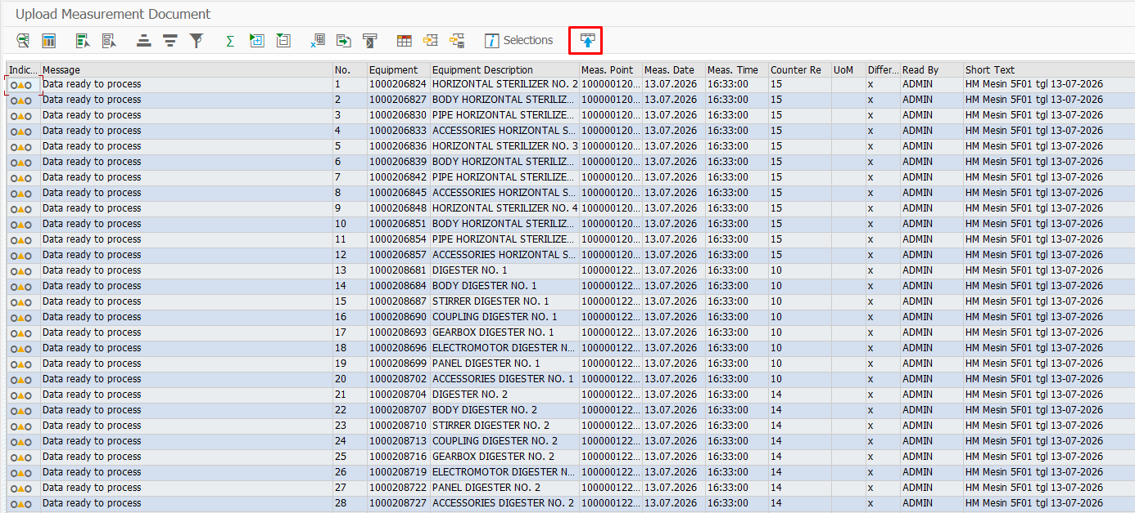

- Pastikan indikator telah berwarna hijau. Artinya Jam Jalam Mesin telah berhasil diupload ke ZPMIK22
